CAMERA FILM præsenterer

RODIN
Af JACQUES DOILLON

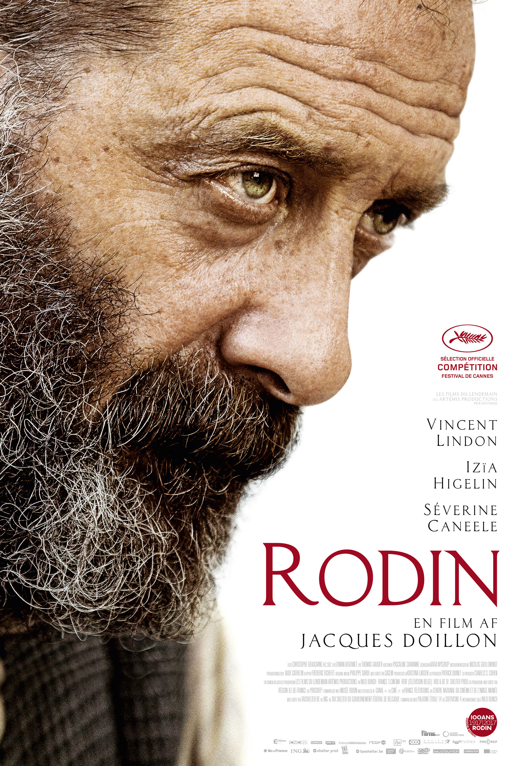

Danmarkspremiere den 16. november
Kort synopsis

Franske Jacques Doillons indgående studie af den revolutionære billedhugger og tegner Auguste Rodin (1840-1917) var i hovedkonkurrencen ved dette års Cannes filmfestival. Slet og ret betitlet efter sin hovedperson skildrer ’Rodin’ den stormfulde og sønderrivende forelskelse mellem Rodin (Vincent Lindon) og hans unge elev og elskerinde, Camille Claudel (Izïa Higelin). De mødes i 1882, da Rodin er 42 år gammel – og Claudel blot 18. Rodin havde for vane at indlede et seksuelt forhold til sine elever, men relationen til Claudel var noget særligt – både kunstnerisk og følelsesmæssigt. Men deres forhold var mildt sagt turbulent. Så mens Rodin udfører det ene hovedværk efter det andet, heriblandt den famøse Balzac-statue og den Dante-inspirerede ’Helvedes port’, forlader Camille ham med store ar på sjælen.

Lang synopsis

Den uovertrufne franske billedhugger og kunstner Auguste Rodin (1840-1917), spillet med stor indlevelse af Vincent Lindon, var en af de mest epokegørende kunstnere i sin tid. Han formåede som få at give liv til ler, marmor og bronze. I sit biografiske drama ’Rodin’ kaster den Guldpalme-nominerede instruktør Jacques Doillon et begejstret blik på den store kunstners dramatiske kærlighedsliv, hvor det stormfulde forhold til eleven Camille Claudel (Izïa Higelin) sætter varige spor i den passionerede mester.

De mødes i 1882, da Rodin er 42 år og Claudel blot 18. Lidenskaben mellem dem er ikke til at fornægte, ikke mindst da Claudel ud over at være en pligtopfyldende assistent også er et stort kunstnerisk talent. Rodin var i almindelighed ikke sen til at indlade sig seksuelt med sine elever, men med Claudel bliver det et anderledes dybt og tumultarisk forhold. Sammen udlever de deres drømme om kunst og kærlighed, og deres elskov sætter spor i hans værker. Men den stormfulde affære er ikke nok for Claudel, der efterspørger en mere ultimativ forpligtelse fra sin mester og elsker. Hun vil det hele: inviteres til Italien, promoveres, have børn og lader sig bestemt ikke spises af med Rodins forklaringer om, at deres børn er af ler og marmor. Deres forhold begynder at true Rodins ukonventionelle ægteskab med den trofaste Rose Beuret (Séverine Caneele), som han trods alle sine udenomsægteskabelige svinkeærinder ikke kan leve uden. Fanget i følelsesmæssig tumult og splittelse står det efterhånden klart for Rodin, at han ikke kan imødekomme Claudels ønsker. Hun rejser derfor bort for at vriste sig fri af sin elskers skygge. Til Rodins store sorg.

Forholdet til Claudel er det væsentligste spor i ’Rodin’, men også tilblivelsen af to af hans hovedværker, nemlig ’Helvedes port’ (med inspiration fra Dantes ’Den guddommelige komedie’ fra 1472) og den omdiskuterede statue af Balzac, fylder i filmens inciterende tematisering af forholdet mellem krop og kunst. I filmen er erotikken og sensualiteten tæt knyttet til den kunstneriske skabelsesproces, og instruktøren lader sin hovedperson kærtegne træerne og sine materialer, som om de var villige kvindekroppe. I Doillons repræsentation puster Rodin sin passion ind i alt, hvad han omgiver sig med.
Naturligvis fylder kunsten en del i en film om en så visionær kunstner. Livet er kunst, og kunsten er livet i ’Rodin’. Forholdet til andre kunstnere, såsom Paul Cézanne, Rainer Maria Rilke, Claude Monet og Victor Hugo står centralt i filmen, ligesom også den prominente kunstkritiker og forfatter Octave Mirbeau mænger sig. Således får Doillon placeret Rodin blandt sin samtids ypperste skabere. Men det var vanskeligt for Rodin at opnå anerkendelse i sin samtid med sin frie og rå tilgang til kunsten, og flere af hans værker vakte stor debat. Der var eksempelvis vedholdende kritik af hans visioner for den lille, umiddelbart kluntede Balzac-skulptur, der senere er blevet så berømt.

Det meste af filmen udspiller sig on location på Rodins værksteder, og stederne vækkes til live af scenograf Katia Wyszkop, hvis sans for detaljen gør scenarierne virkelighedstro og vitale i Christophe Beaucarnes smukke billeder. I Lindon har Doillon fundet en skuespiller med et særegent fysisk nærvær, og hans legemliggørelse af Rodin forlener både figuren og filmen med en særlig kropslighed. Med sine upolerede, grove træk ligner han nærmest selv et råt stykke ler. Higelin damper af både uskyld og ambition i den vanskelige rolle som Claudel, mens Caneele har den helt rette udstråling som Rose, der til syvende og sidst har magten over sin løsslupne ægtemand.

Credits

Auguste Rodin Vincent Lindon
Camille Claudel Izïa Higelin
Rose Beuret Séverine Caneele
Bernard Verley Victor Hugo
Anders Danielsen Lie Rainer Maria Rilke
Arthur Nauzuciel Paul Cézanne
Laurent Poitrenaux Octave Mirbeau
Olivier Cadiot Claude Monet

Klip Frédéric Fichefet
Kamera Christophe Beaucarne
Originalmusik Philippe Sarde
Lyd Erwan Kerzanet
Manuskript Jacques Doillon
Instruktion Jacques Doillon
Producer Kristina Larsen

Originaltitel Rodin
Længde 119 minutter
Lande/år Frankrig, Belgien og USA /2017

www.camerafilm.dk

